|  |  |  |
| --- | --- | --- |
| **Nombre**: Aldo Candia Balderas | | **Matrícula**:  2958049 |
| **Nombre del curso:**  Computación en Java | **Nombre del profesor**:  Román Lozano Elizondo | |
| **Módulo**:  Módulo 2 | **Actividad**:  Actividad 3 | |
| **Fecha**: 23/02//2021 | | |
| **Bibliografía**: | | |

**Actividad 3:**

Inicia un nuevo proyecto y realiza lo siguiente.

1. Escribe una clase llamada Deck, que representará el deck o conjunto de cartas de poker.
2. Escribe una clase llamada Card, que representará una carta de poker.
3. Deck deberá tener dos atributos de algún tipo definido en el **Collection Framework**.
4. Card deberá tener tres atributos.
   1. Palo: tréboles, corazones, picas o diamantes.
   2. Color: rojo, negro.
   3. Valor: 2 al 10, A, J, Q o K.
5. En Deck se inicializarán las 52 cartas de poker y las almacenará en uno de los atributos del tipo de estructura de datos seleccionada del **Collection Framework**.
6. En Deck se implementarán cuatro métodos que harán lo siguiente:
   1. **shuffle**: mezclar el deck. El método deberá imprimir en pantalla el siguiente mensaje:

|  |
| --- |
| Se mezcló el Deck. |

* 1. **head**: mostrar la primera carta del deck, la carta deberá removerse del deck. El método deberá imprimir en pantalla un mensaje con el siguiente formato:

|  |
| --- |
| {Palo},{Color},{Valor} Quedan {número de cartas en deck} |

|  |
| --- |
| {Palo},{Color},{Valor} Quedan {número de cartas en deck} |

* 1. **pick**: seleccionar una carta al azar, la carta deberá removerse del deck. El método deberá imprimir en pantalla un mensaje con el siguiente formato:
  2. **hand**: regresará un arreglo de cinco cartas del deck, las cartas deberán removerse del deck. El método deberá imprimir en pantalla un mensaje con el siguiente formato:

|  |
| --- |
| {Palo},{Color},{Valor} {Palo},{Color},{Valor} {Palo},{Color},{Valor} {Palo},{Color},{Valor} {Palo},{Color},{Valor} Quedan {número de cartas en deck} |

1. Crea un repositorio en línea y sube el programa realizado.
2. Realiza un reporte sobre la solución implementada para el problema, explicando el funcionamiento del programa.
   1. Incluye breve definición de cómo funciona la baraja de poker.
   2. Incluye capturas de pantalla como evidencia del funcionamiento del programa.
   3. Incluye la liga al repositorio en el reporte realizado.

NOTA: Deberás respetar las reglas de las cartas de poker en cuanto al color de cada palo y los valores.

Código:

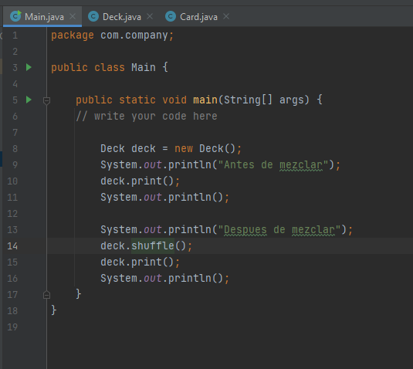

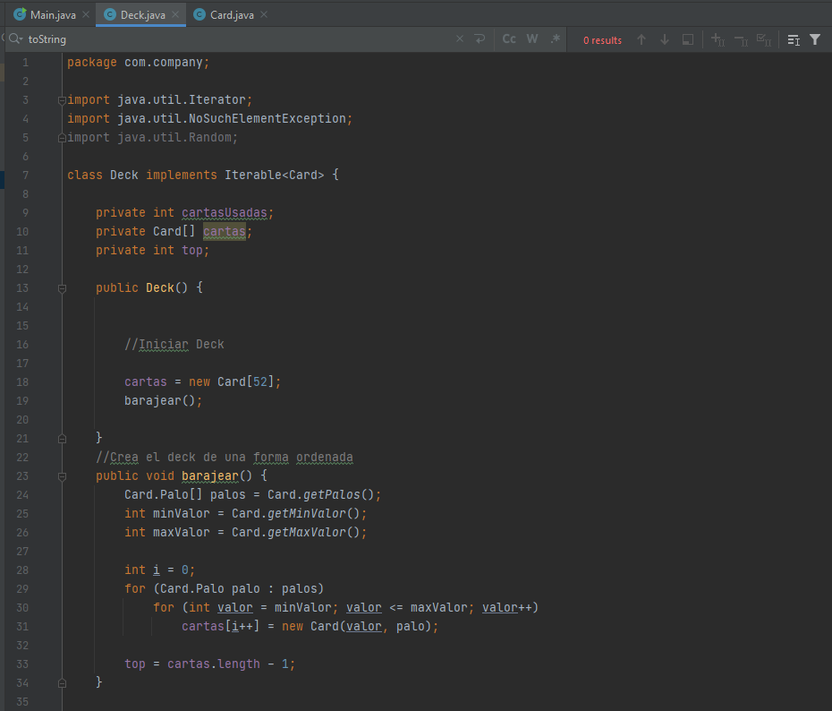

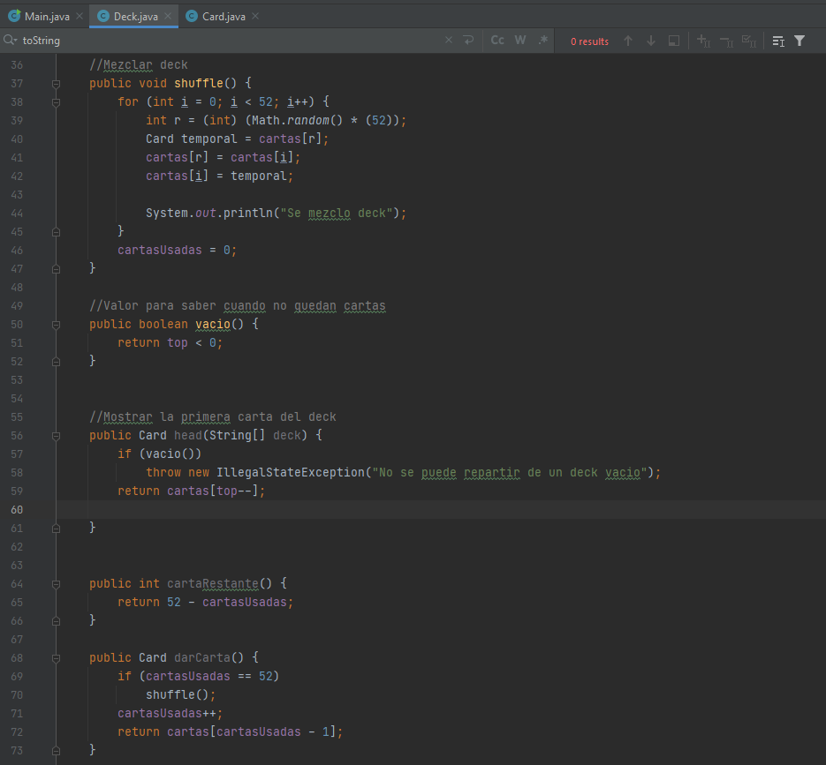

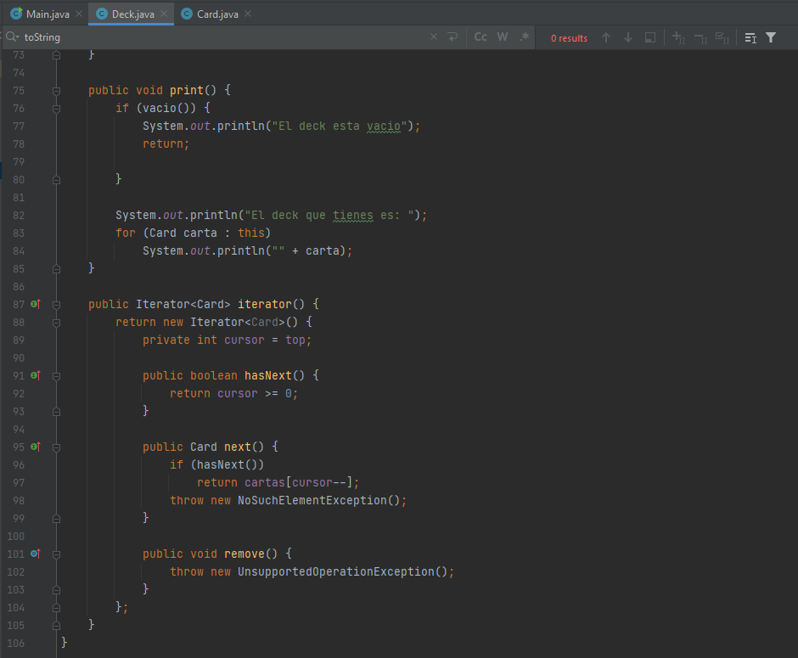

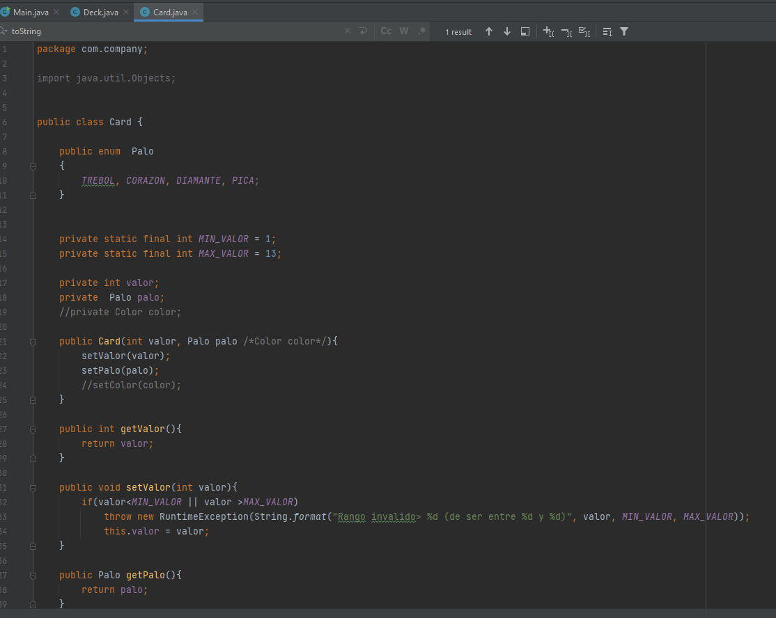

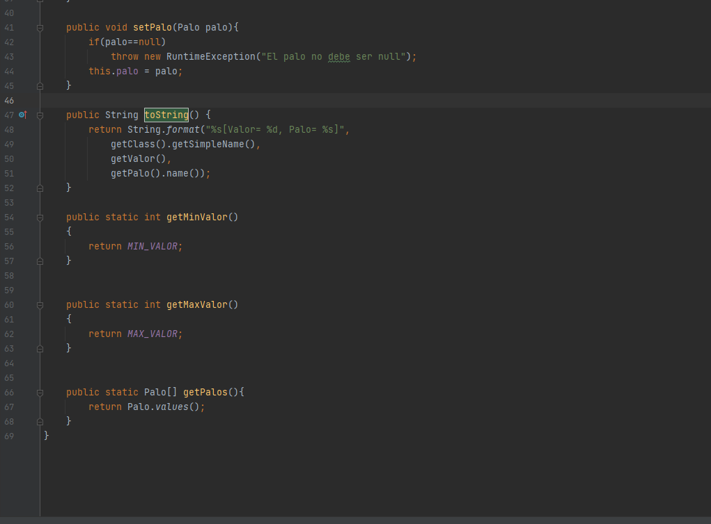

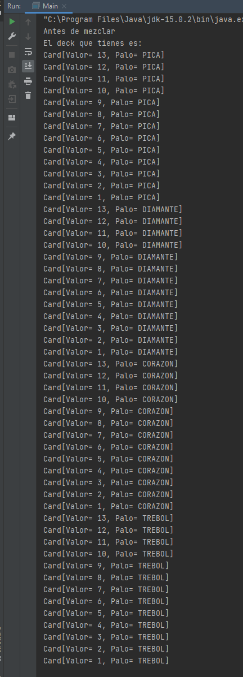

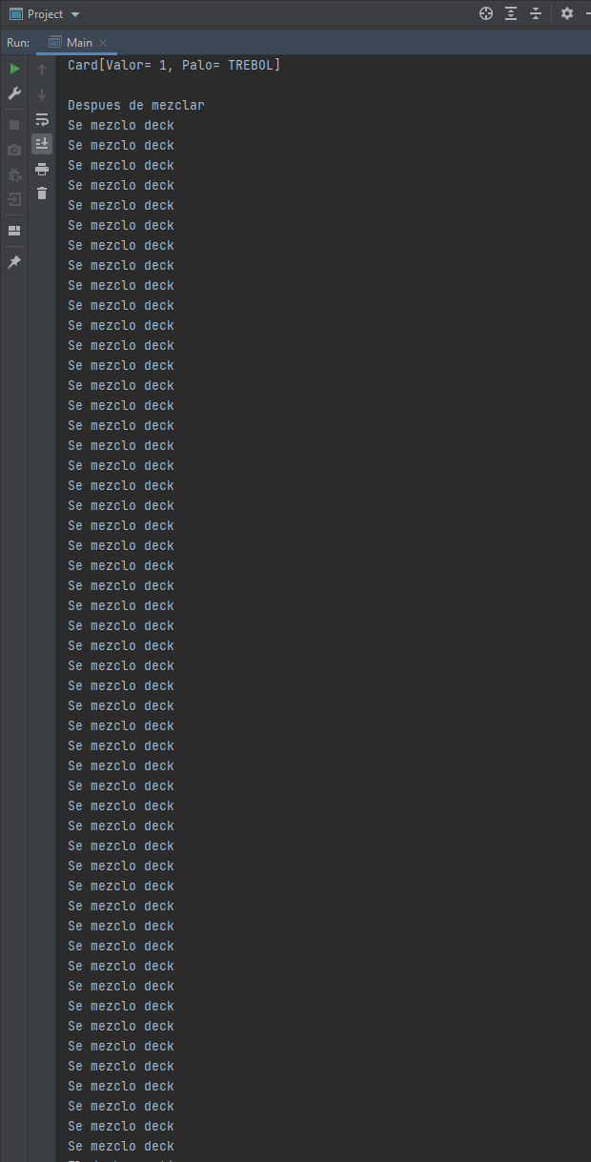

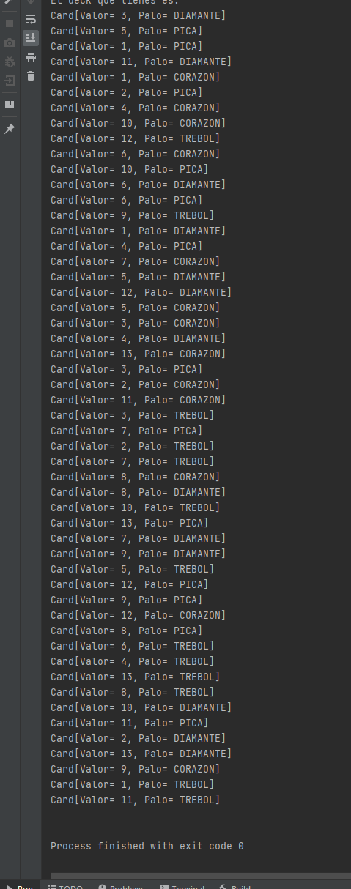

Repositorio:

<https://github.com/aldocandia/A3-CJ>